97级计算机专业软件工程期末考试（A卷）参考答案

填空题（每空1分，共20分）
1. 瀑布式模型、螺旋模型
2. 偶然聚合、逻辑聚合、时间聚合、过程聚合、通信聚合、顺序聚合、功能聚合
3. 非直接藕合、数据藕合、控制藕合、公共藕合、内容藕合
4. 命令式、逻辑式、ML或LISP之一
5. 黑盒法设计，程序逻辑
6. 驱动模块、桩模块
7. 改正性维护、完善性维护、适应性维护
8. 整体——部分、实例

判断下列论述的的正确性，如果你认为该论述错误，请说明你的理由（12分）
1. 错误，我们必须在完成分析、设计和实现的每个阶段之后，都要进行审查，以尽可能在软件开发的早期发现尽可能多的错误，因为软件中的错误数会放大，修改软件错误的代价也会放大。
2. 正确
3. 错误，好的测试方案是高概率发现错误的方案，成功的测试是发现了尚未发现的错误，测试阶段的目标在于发现错误，而不是证明程序没有错误。
4. 错误，分支覆盖是使程序中每个分支至少执行一次，比语句覆盖强，条件覆盖是使分支中各个条件的所有可能情况都执行一次，可能出现是条件覆盖的，但不能满足分支覆盖，也可能满足分支覆盖而不满足条件覆盖。

简答题（16分）
1. 软件配置基线是一些软件成份的集合，这些软件成份已经被审定为正确与一致，从而作为后续开发的基础，这些软件成份的修改只能通过正式的修改控制过程。（3分）
2. 封装(Encapsulation)：就是把对象的属性和服务合成一个独立的系统单位，并尽可能隐藏对象的内部细节。（3分）
3. 我认为软件开发中主要存在如下问题：（5分）
问题域和系统责任的理解：问题域是待开发系统所处理的业务范围、系统责任是待开发系统所应具备的职能，开发人员不可能熟悉每一个问题域，但却有时比问题域的工作人员还要更深入理解问题域。问题域专家的知识离开发软件的要求很远，而且所要开发的系统越来越复杂等
交流问题：软件开发人员与用户之间，用户之间以及软件开发人员之间都由于对系统的理解不同而产生认识上的差异。
需求的不断变化：随着时间推移，问题域发生变化，而且随着计算机系统的使用，要改变原有操作模式，用户的需求也会随之变化，所以软件开发有时不仅仅是作一个软件，还包括企业管理模式的更改。
4. 答：面向对象方法有如下优点：（5分）
有利于对问题域和系统责任的理解，因为OOA从问题客观存在的实体出发
有利于人员交流，OOA尽量使用问题域的术语描述问题域，鼓励用户参与分析
容易适应问题域的变化，因为OOA抓住了问题域最稳定的部分：实体（对象）
支持分析和设计的重用，因为对象具有完整性和独立性
OOA与OOD、OOI之间能够平滑过渡，因为OOA、OOD、OOI采用统一的概念、原则和方法，只是所考虑的抽象层次、内部的细节的不同

阅读下面C++语言函数，回答后面的问题：（共20分，前两问各4分，后两问各6分）
1. 请使用PAD图描述上述程序的设计思想

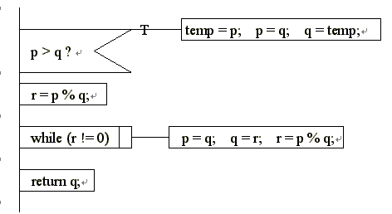

2. 请计算该程序的环形复杂度
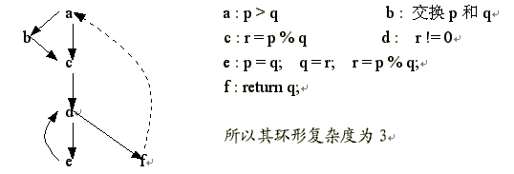
3. 请设计测试用例使测试强度达到路径覆盖。（提示：输入数据应该为函数的参数。）
答：有如下路径组合：
a->c-> d->f ( p > q 且 p % q == 0)
a->b->c->d->f (q > p 且 q % p == 0)
a->c->d->e->d->f (p > q 且 p % q ! = 0)
a->b->c->d->e->d->f (q < p 且 q % p == 0)
设计的测试用例应该覆盖上面四条路径组合。
4. 如果使用等价类划分和边界值分析技术，你认为应该使用哪些测试用例？
答：等价类至少包含
p和q的最大公约数是1
p和q的最大公约数是p或q
p和q的公约数是其他数。
边界值分析：
p和q都不是自然数
其中之一不是自然数
p 与q相等
p和q的最大公约数是p和q之一。

阅读下列问题陈述，请使用数据流图与数据字典建立其分析模型之功能建模（24分）
参考答案略

你认为面向对象分析方法有哪些特点？（8分）
答：面向对象分析具有如下特点：
从问题域中的客观存在的事物出发来构造软件系统，以对象作为这些事物的抽象表示，以对象作为构造系统的基本单位
用对象的属性描述事物的静态特征，用对象的服务描述事物的动态特征
对象的属性和服务结合为一体，成为独立的、完整的实体，并对外屏蔽内部的细节
对事物进行分类，将具有相同属性和服务的对象归为一类。
根据现实世界的结构，抽象为类与类之间的继承和聚合等结构
对象之间进行消息传递，以描述事物之间的动态联系
通过类与类之间的关联表达事物之间的静态联系。

